TRAVAUX PERSONNELS ENCADRES

1ère ES1 – 2007/2008

DEFINITION

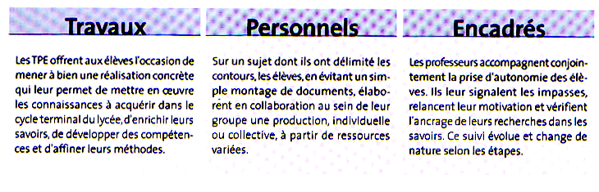

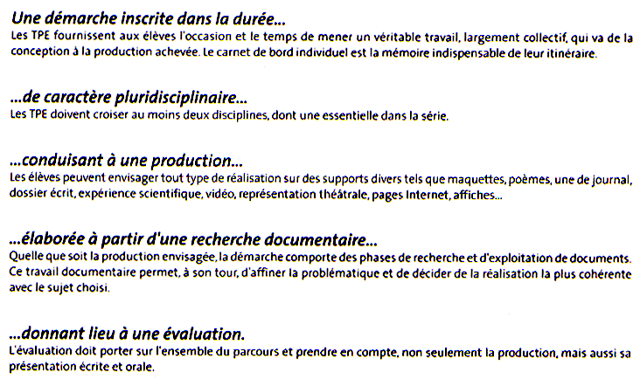

THEMES

Série L | Série ES | Série S
Thèmes communs:
L’homme et la nature
Ruptures et continuité
. Frontière  . Arts, littérature et politique  . Représenter la guerre  . Mémoire/mémoires | La famille  Pouvoir et société  Ce sont les 2 nouveaux thèmes de la période 2006/2008 | . Croissance  . Images *  . Risques naturels et technologiques *  . Sciences et aliments  Thèmes spécifiques aux "sciences de l'ingénieur":  . Création et produit  . Génération d'énergie  . Informations et communication  * Les thèmes suivis d'un astérisque sont également communs aux "sciences de l'ingénieur".

Voir le détail du contenu par thème sur le site : tes1duruy.com

ECHEANCIER

- 18/09: les modalités, formation des groupes, réflexion sur le choix du thème, sous thème, du sujet
- 25/09 : choix du thème, du sous-thème, du sujet et recherche de la problématique et du type de production finale.
- 02/10 : date butoir pour la recherche de la problématique et validation de la problématique par les enseignants / début de la recherche documentaire

- 09 au 26/10 : recherche documentaire
- 13/11 : PROPOSITION DE PLAN A VALIDER PAR LES ENSEIGNANTS + bilan intermédiaire des TPE avec présentation au reste de la classe
- 20/11 au 21/12 : fin de la recherche documentaire et réalisation de la production finale

- 08/01 : fin de la réalisation de la production finale
- 15/01 : réalisation de la synthèse
- 22/01 : remise de la production finale et de la synthèse

DEROULEMENT DES TPE

- Présence obligatoire 2 H/semaine, réalisation d’une production finale.
- Groupes de 2 à 4 élèves avec regroupement par affinités ou sujet retenu.

- Les sorties sont possibles à partir de la procédure suivante :

  - Remplir en double exemplaire la feuille de sortie (1 pour les profs et une pour la vie scolaire) à faire signer par les parents, la VS et les profs (donc à demander la semaine qui précède)
  - Préciser lieu, motif, moyen de transport …

- La recherche documentaire est essentielle car elle fournit les sources servant de support à la production finale. Elle doit permettre aussi de faire jouer l’interdisciplinarité. Toutes les sources sont envisagées (écrits, images, vidéo, multimédia, Internet, enquête, sondages, visites …)

    - Tenue d’un carnet de bord toutes les semaines à partir de fiches distribuées, carnet qui recense l’évolution des étapes du travail, les inflexions ou changements de problématique, les sources documentaires, les difficultés rencontrées, les conseils retenus, les solutions apportées, les lettres envoyées et réponses reçues… : il constitue la MEMOIRE du TPE.

    - La synthèse : chacun rédige une synthèse dactylographiée (police 12) d’une page dans laquelle il précise le choix du thème, du sujet, de la problématique, la démarche suivie, les difficultés rencontrées, les solutions apportées, le bilan de l’expérience.

    - La production : élément important de l’évaluation, peut être de toute sorte et permet de mettre en valeur la créativité, les goûts personnels, la cohérence de la réponse à la problématique : dossier, exposition, vidéo, CD rom, sketchs, pages web, etc.………)

    - Les règles pour l’évaluation sont :

  - Passage à l’oral obligatoire, épreuve anticipée du bac 2009, passée en 2008
  - On ne retient que les points au dessus de la moyenne.
  - On les affecte d’un coefficient 2.

    - Evaluation est triple:

  - En contrôle continu, elle met en valeur le travail effectue sur le 1°semestre de l’année par groupe (/8 au bac par les professeurs de l’année)
  - La production finale à travers le résultat concret du groupe (/6) réalisée par les examinateurs au bac.
  - La présentation orale de la production finale avec l’entretien qui permet à chacun de mettre en valeur à la fois son travail perso et le résultat d’ensemble du groupe, en répondant aux questions du jury (/6)

CRITERES 2008 EVALUATION BACCALAUREAT

